Packet Tracer. Навигация по IOS
Задачи
Часть 1. Базовые подключения, доступ к командной строке (CLI) и изучение справки
Часть 2. Изучение режимов ввода
Часть 3. Настройка часов
Исходные данные
В этом задании вы сможете на практике отработать навыки, необходимые для использования IOS, включая различные пользовательские режимы доступа, всевозможные режимы конфигурации, а также наиболее распространённые команды, которые вы регулярно используете. Кроме того, вы поработаете с контекстной справкой при настройке команды clock.
Часть 1. Базовые подключения, доступ к командной строке (CLI) и изучение справки (Help)
В части 1 этого задания вы подключите ПК к коммутатору через консольное соединение и изучите различные режимы ввода команд и функции справки.
Шаг 1. Подключите PC1 к S1 с помощью консольного кабеля.
a. Щёлкните значок Connections (Соединения) (в виде молнии) в левом нижнем углу окна Packet Tracer.
b. Выберите светло-голубой консольный кабель, щёлкнув по нему. Указатель мыши примет вид разъёма со свисающим концом кабеля.
c. Щёлкните PC1. В окне будет показан вариант для подключения RS-232.
d. Перетащите другой конец консольного подключения к коммутатору S1 и щёлкните коммутатор, чтобы открыть список подключений.
e. Выберите консольный порт, чтобы завершить подключение.
Шаг 2. Установите сеанс диалога с коммутатором S1.
a. Щёлкните PC1 и откройте вкладку Desktop (Рабочий стол).
b. Щёлкните значок приложения Terminal. Проверьте правильность параметров по умолчанию, установленных для порта.
Каково значение параметра в битах в секунду?
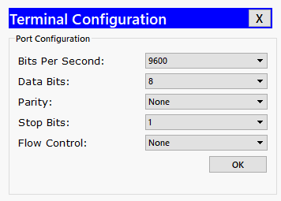
c. Нажмите кнопку OK.
d. В появившемся окне может быть показано несколько сообщений. В какой-либо части окна должно появиться сообщение Press RETURN to get started! (Нажмите клавишу ВВОД, чтобы начать работу) . Нажмите клавишу ВВОД.
Какое приглашение показано на экране?
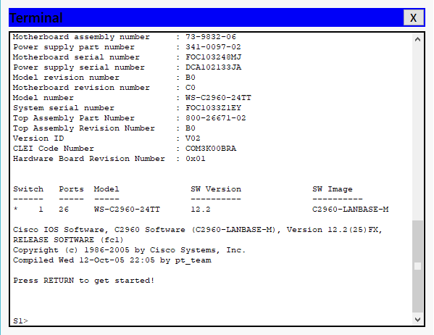
Шаг 3. Изучите справку по IOS.
a. В IOS доступна справка по командам в зависимости от уровня работы. В данный момент отображается приглашение, называемое Пользовательским режимом , и устройство ожидает ввода команд. Самый простой способ вызова справки — ввести вопросительный знак (?) в приглашении, чтобы получить список команд.
S1> ?
Какая команда начинается с буквы «c»?
connect
b. В командной строке введите t с вопросительным знаком в конце (?).
S1> t?
Какие отображаются команды?
telnet terminal traceroute
c. В командной строке введите te с вопросительным знаком в конце (?).
S1> te?
Какие отображаются команды?
telnet terminal
Такой тип справки называется контекстной; в ней предоставляются дополнительные сведения при расширении команд.
Часть 2. Изучение режимов ввода
В части 2 этого задания вы переключитесь в привилегированный режим и выполните дополнительные команды.
Шаг 1. Войдите в привилегированный режим.
a. В командной строке введите вопросительный знак (?).
S1> ?
Какие из показанных данных описывают команду enable?
Turn on privileged commands
b. Введите en и нажмите клавишу TAB.
S1> en<Tab>
Что отображается после нажатия клавиши TAB?
Команда дополнилась до enable
Это называется завершением команды или завершением клавишей TAB. После ввода части команды с помощью клавиши TAB можно завершить ввод этой команды. Если введённых символов достаточно для уникального определения команды (например, как в случае с командой enable), оставшаяся часть будет введена автоматически.
Что произойдёт, если ввести te<Tab> в командной строке?
Ничего, но при вводе tel<Tab>, дополняется команда telnet
c. Введите команду enable и нажмите клавишу ВВОД. Как изменилась строка приглашения?
S1#
d. Введите в строке вопросительный знак (?).
S1# ?
Ранее уже использовалась одна команда, которая началась с буквы «c» в пользовательском режиме. Сколько команд показано теперь, когда включён привилегированный режим? (Подсказка. Можно было ввести «c?» для вывода только команд, начинающихся с «c».)
clear clock configure connect copy
Шаг 2: Войдите в режим глобальной конфигурации.
a. Одной из команд, доступных в привилегированном режиме и начинающихся с буквы «c», является configure. Введите команду полностью или только её часть, достаточную для завершения, клавишей <TAB>, а затем нажмите <ВВОД>.
S1# configure
Какое отобразилось сообщение?
Configuring from terminal, memory, or network [terminal]?
b. Нажмите <ВВОД>, чтобы принять параметр по умолчанию, заключённый в квадратные скобки [terminal].
Как изменилась строка приглашения?
Enter configuration commands, one per line. End with CNTL/Z.
c. Такой режим называется режимом глобальной конфигурации. Он будет более подробно рассмотрен в последующих интерактивных заданиях и лабораторных работах. А теперь вернитесь в привилегированный режим, введя команду exit или end, либо нажав сочетание клавиш Ctrl-Z.
S1(config)# exit
S1#
Часть 3. Настройка часов
Шаг 1. Используйте команду clock.
a. Используйте команду clock, чтобы подробнее изучить справку и синтаксис команды. Введите show clock в привилегированном режиме.
S1# show clock
Какая информация отображается? Какой год отображается?
S1#show clock
*0:4:3.463 UTC Mon Mar 1 1993
b. Используйте контекстную справку и команду clock, чтобы установить текущее время на коммутаторе. Введите команду clock и нажмите клавишу ВВОД.
S1# clock<ВВОД>
Какая информация отображается?
S1#clock
% Incomplete command.
c. IOS выдала сообщение % Incomplete command , которое означает, что для команды clock требуются дополнительные параметры. В справке можно получить дополнительные сведения о времени, если ввести после команды пробел и вопросительный знак (?).
S1# clock ?
Какая информация отображается?
S1#clock ?
set Set the time and date
d. Настройте время с помощью команды clock. Продолжайте изучение команды, выполняя по одному действию за один раз.
S1# clock set ?
Какая запрашивается информация?
hh:mm:ss Current Time
Какие отобразятся сведения, если ввести только команду clock, не выполняя запрос справки с помощью вопросительного знака?
% Incomplete command.

e. На основе данных, запрошенных с помощью команды clock set ?, введите время 15:00, используя 24-часовой формат. Проверьте, нужны ли дополнительные параметры.
S1# clock set 15:00:00 ?
Выходные данные содержат запрос на получение дополнительных сведений:
<1-31> Day of the month
MONTH Month of the year
f. Попробуйте установить дату 01/31/2035, используя запрошенный формат. Для этого может потребоваться запросить дополнительную справку. По окончании выполните команду show clock , чтобы отобразить параметры часов. Вывод команды должен иметь следующий вид:
S1# show clock
*15:0:4.869 UTC Tue Jan 31 2035
g. Если ваши выходные данные отличаются, попробуйте выполнить следующую команду:
S1# clock set 15:00:00 31 Jan 2035
Шаг 2. Изучите дополнительные командные сообщения.
a. IOS выводит различные данные для неправильных или неполных команд, в чём можно было убедиться в предыдущих разделах. Продолжайте работать с командой clock, чтобы изучить дополнительные сообщения, которые могут появиться в ходе обучения работы с IOS.
b. Введите следующую команду и запишите сообщение:
S1# cl
Какие возвращены данные?
% Ambiguous command: "cl"
S1# clock
Какие возвращены данные?
% Incomplete command.
S1# clock set 25:00:00
Какие возвращены данные?
S1#clock set 25:00:00
^
% Invalid input detected at '^' marker.
S1# clock set 15:00:00 32
Какие возвращены данные?
S1#clock set 15:00:00 32
^
% Invalid input detected at '^' marker.
Предлагаемый способ подсчёта баллов
Раздел заданий | Расположение вопросов | Максимальное количество баллов | Полученное количество баллов
Часть 1. Базовые подключения, доступ к командной строке (CLI) и изучение справки (Help) | Шаг 2a | 5
 | Шаг 2c | 5
 | Шаг 3a | 5
 | Шаг 3b | 5
 | Шаг 3c | 5
Часть 1. Всего |  | 25
Часть 2. Изучение режимов ввода | Шаг 1a | 5
Часть 2. Изучение режимов ввода | Шаг 1b | 5
Часть 2. Изучение режимов ввода | Шаг 1c | 5
Часть 2. Изучение режимов ввода | Шаг 1d | 5
Часть 2. Изучение режимов ввода | Шаг 2a | 5
Часть 2. Изучение режимов ввода | Шаг 2b | 5
Часть 2. Всего |  | 30
Часть 3. Настройка часов | Шаг 1a | 5
Часть 3. Настройка часов | Шаг 1b | 5
Часть 3. Настройка часов | Шаг 1c | 5
Часть 3. Настройка часов | Шаг 1d | 5
Часть 3. Настройка часов | Шаг 2b | 5
Часть 3. Всего |  | 25
Оценка Packet Tracer |  | 20
Общее количество баллов |  | 100

